Федеральное государственное унитарное предприятие
«РОССИЙСКИЙ ФЕДЕРАЛЬНЫЙ ЯДЕРНЫЙ ЦЕНТР - Всероссийский научно-исследовательский институт экспериментальной физики»
УТВЕРЖДАЮ:
Заместитель Председателя
Закупочного комитета
_________С.В. Тарасов
«__» май 2014 г.

ДОКУМЕНТАЦИЯ ПО ПРОВЕДЕНИЮ ЗАПРОСА ЦЕН В ЭЛЕКТРОННОЙ ФОРМЕ

Открытый запрос цен на право заключения договора
на поставку портативного-рентгено-телевизионного комплекса «Шмель-240ТВ»

том 2 «техническая часть»

г.Саров
2014 г.

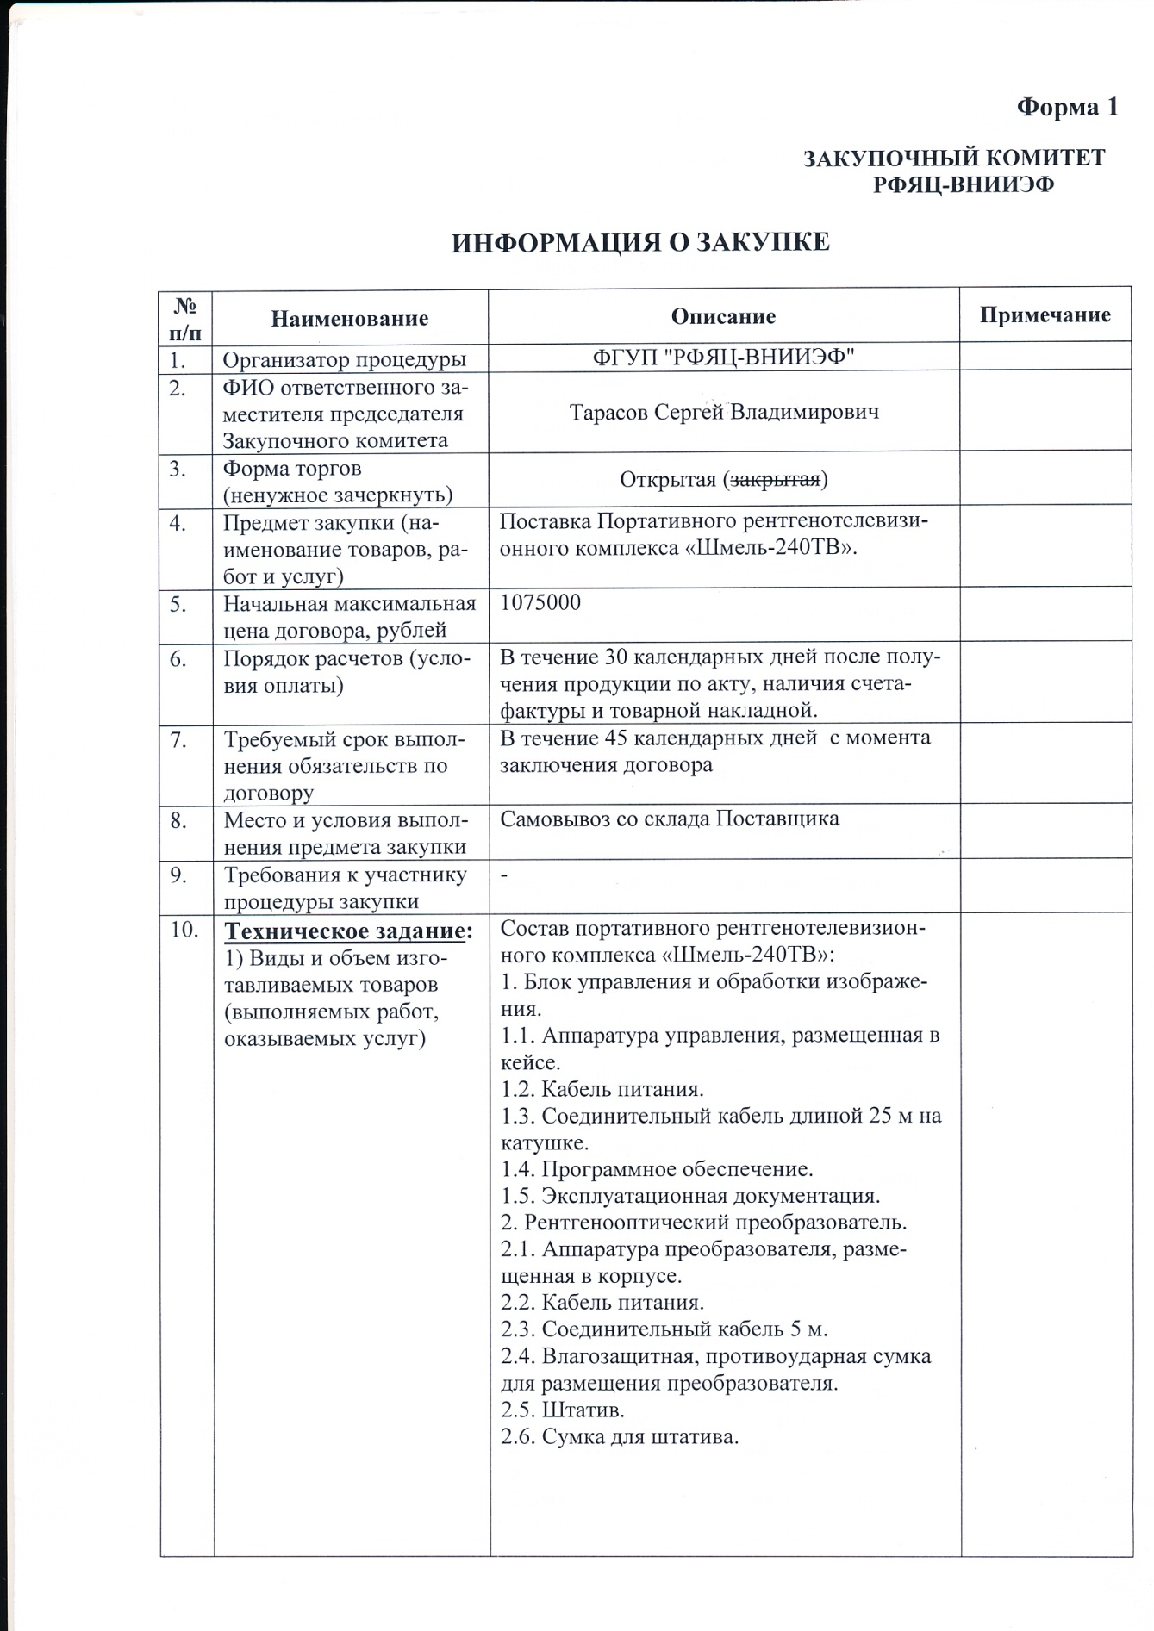

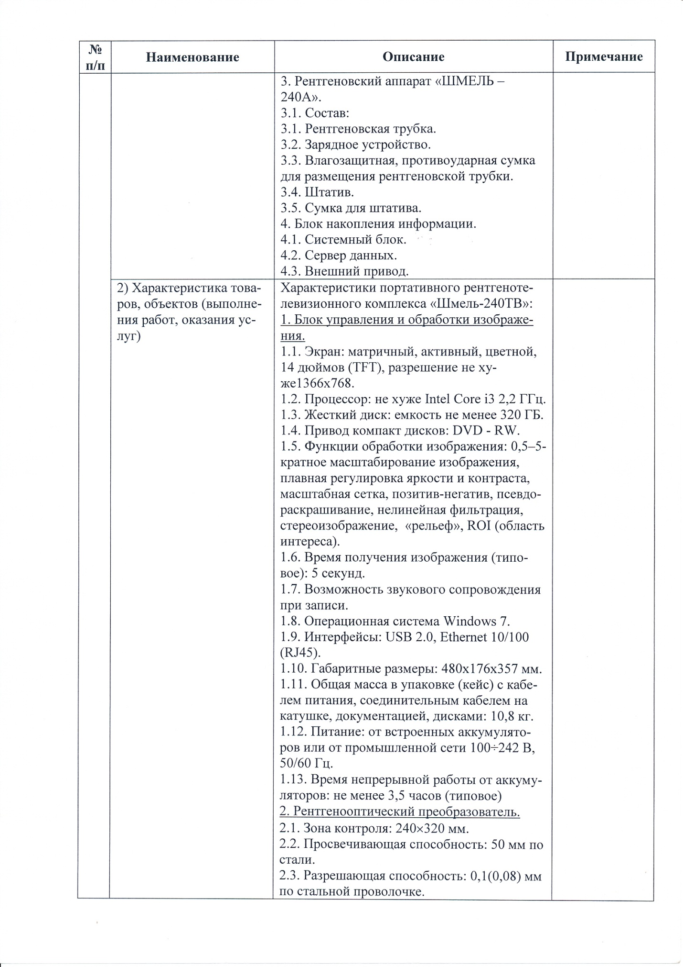

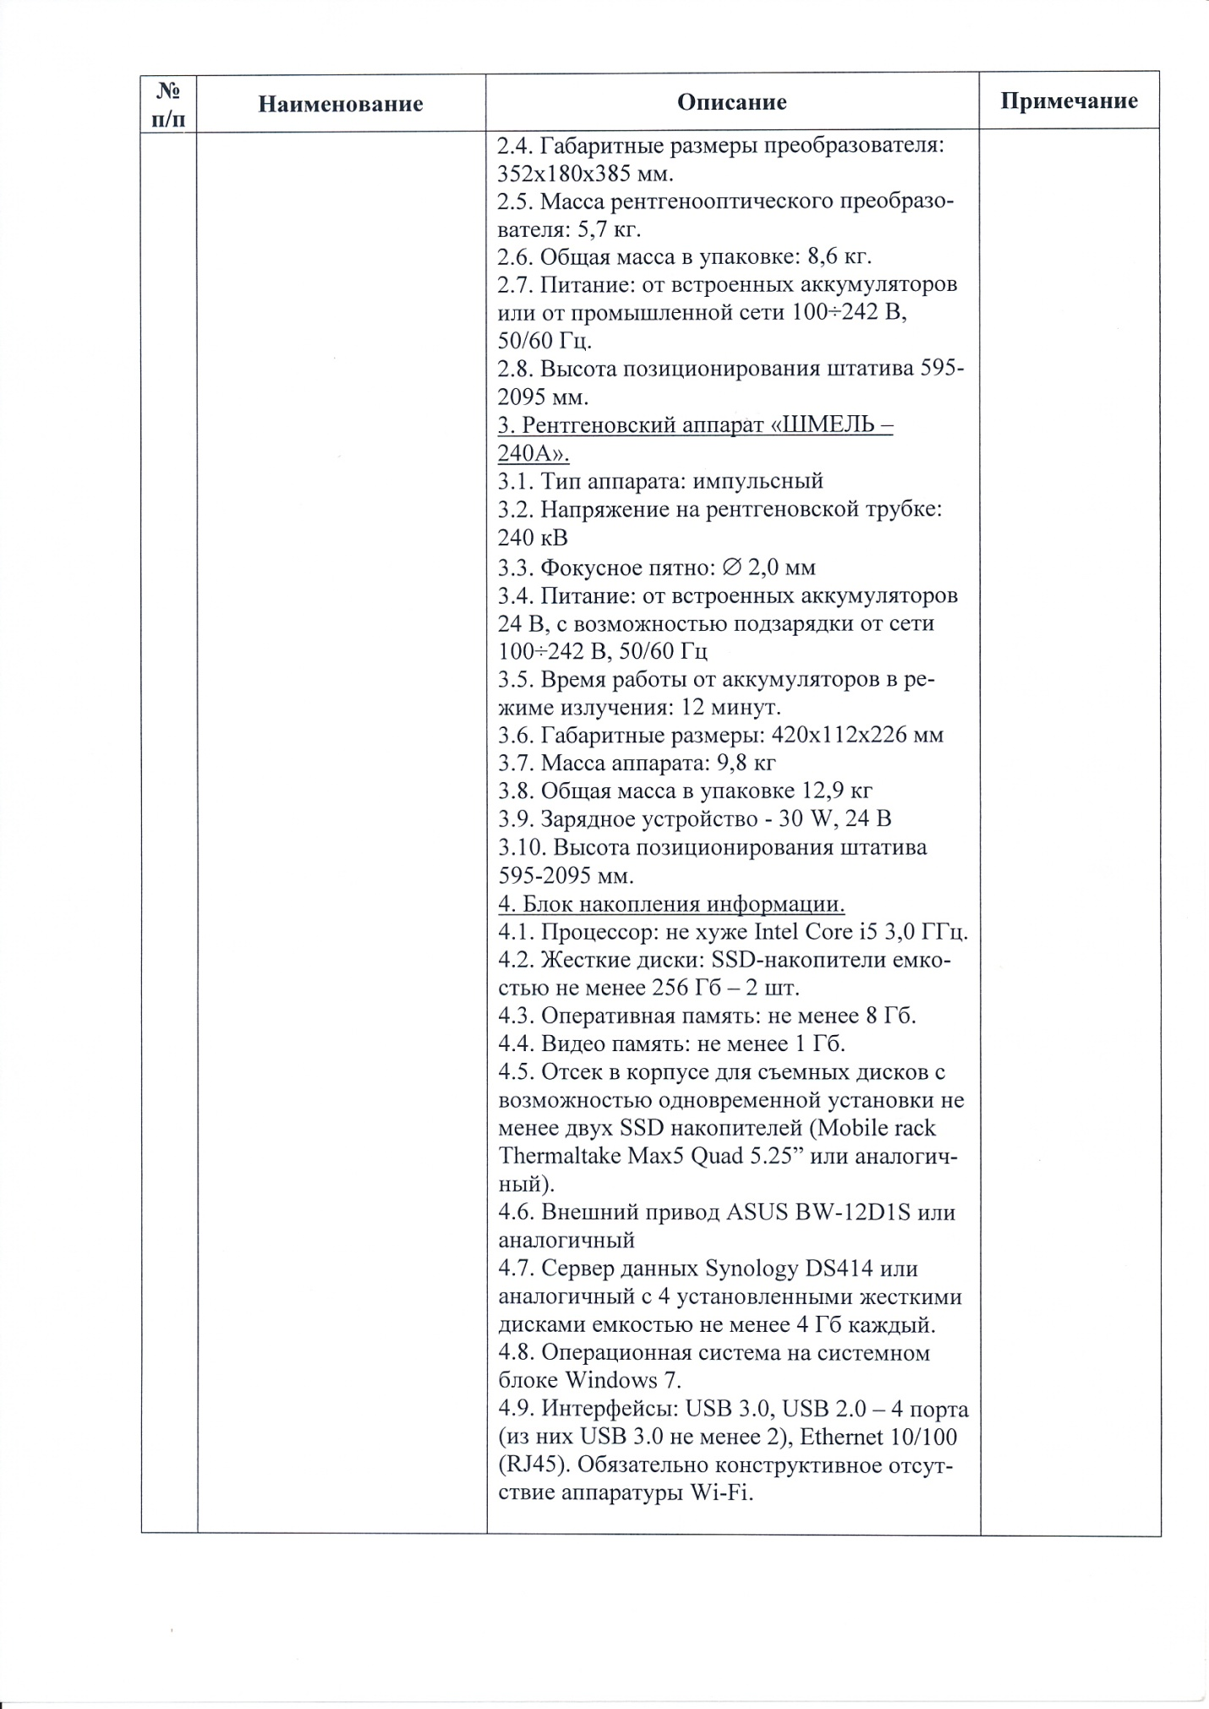

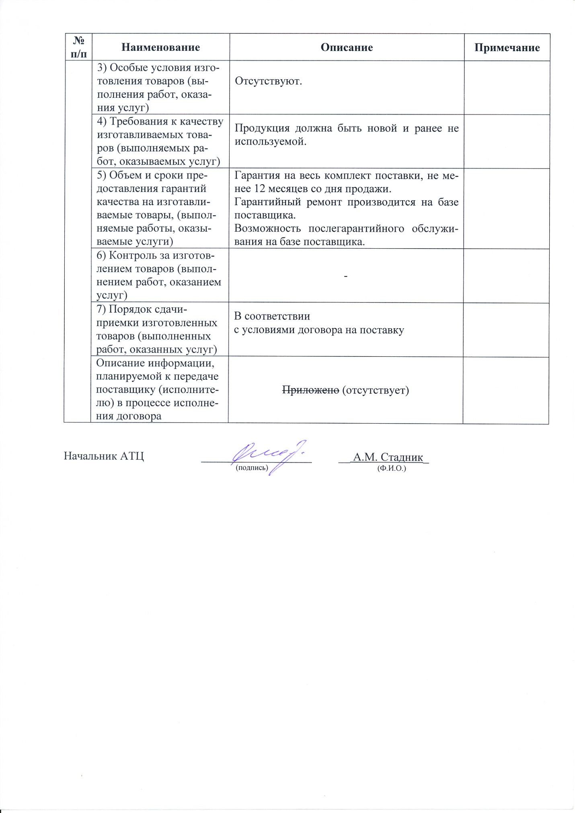Участник запроса цен должен принять во внимание, что ссылки в документации по запросу цен на товарные знаки, знаки обслуживания, фирменные наименования, патенты, полезные модели, промышленные образцы, наименование места происхождения товара или наименование производителя, носят лишь рекомендательный, а не обязательный характер. Участник запроса цен может представить в своей заявке на участие в запросе цен иные товарные знаки, знаки обслуживания, фирменные наименования, патенты, полезные модели, промышленные образцы, места происхождения товара или производители, при условии, что произведенные замены совместимы между собой, по существу равноценны (эквиваленты) [или превосходят по качеству товар, указанный в технических условиях (аналоги).

2. Срок предоставления гарантии качества товара:
Гарантийный срок на поставленный товар___________________________________
На момент поставки, на товар должны быть предоставлены сертификаты (наличие инструкции по эксплуатации).
Не предоставление сертификатов на поставляемый товар возможно только в случае предоставления документов подтверждающих, что сертификация товара не предусмотрена действующим законодательством Российской Федерации.
3. Требования к поставляемому товару:
- качество поставляемых товаров должно соответствовать стандартам и техническим условиям. Гарантия качества действует в течение сроков, указанных в ГОСТах, ТУ и сертификатах качества или паспортом качества;
- товар должен быть новым, т.е. не б/у и не восстановленным;
- товар должен соответствовать заявленным параметрам и техническим условиям.
4. Дополнительные требования к функциональным характеристикам (потребительским свойствам) и техническим характеристикам продукции, требования к безопасности продукции и иные показатели, связанные с определением соответствия поставляемого товара, выполняемых работ, оказываемых услуг: - нет.

